GUIA DE APLICACIÓN N° 13 DE MÚSICA.

Nombre |  |  |  |  | N° de lista
Curso | 2° Básico A-B-C | Fecha |  | Semana del 30 de junio al 3 de julio.
Objetivo de Aprendizaje
OA 4: Escuchar música popular apreciativamente utilizando su expresión corporal.
Contenidos |  |  | Habilidades
- Movimientos corporales  - Rítmo  - Coordinación corporal. |  |  | Escuchar, Reconocer, Coordinar (movimientos)

HOLA ESPERAMOSQUE TE ENCUENTRES MUY BIEN JUNTO A TU FAMILIA.

ACTIVIDAD: EN LA CLASE DE HOY VAMOS A MOVER NUESTRO CUERPO AL RÍTMO DE LA MÚSICA.
PRIMERO VEREMOS EL VIDEO Y LUEGO DEBEMOS IMITAR LOS MOVIMIENTOS.
PUEDES INVITAR A TU FAMILIA PARA QUE LOS HAGAN CONTIGO

https://www.youtube.com/watch?v=71hiB8Z-03k

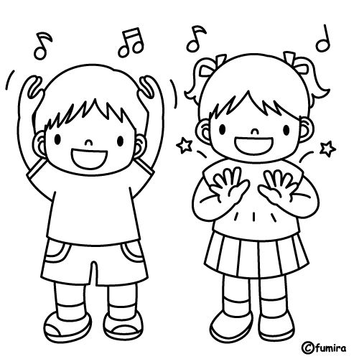
CUIDENSE MUCHO Y NO OLVIDES QUEDARTE EN CASA!!!

PARA CONSULTAS DEBES ENVIARLAS AL CORREO DE LA PROFESORA QUE CORRESPONDA A CADA CURSO:

2°A PROFESORA GENOVEVA BRAVO gbravo@sanfernandocollege.cl

2°B PROFESORA LÍA AVENDAÑO lavendano@sanfernandocollege.cl

2°C PROFESORA KARLA ROJAS krojas@sanfernandocollege.cl

